**МІНІСТЕРСТВО ОСВІТИ ТА НАУКИ УКРАЇНИ**

**ВІДОКРЕМЛЕНИЙ СТРУКТУРНИЙ ПІДРОЗДІЛ “РІВНЕНСЬКИЙ ТЕХНІЧНИЙ ФАХОВИЙ КОЛЕДЖ НАЦІОНАЛЬНОГО УНІВЕРСИТЕТУ ВОДНОГО ГОСПОДАРСТВА ТА ПРИРОДОКОРИСТУВАННЯ”**

**ЗВІТ**

з лабораторної роботи

з дисципліни

«Програмування та підтримка веб застосунків»

**Виконав студент**

Групи ПМ-4

Степанович Володимир

**Перевірив викладач**

Попружук О.М.

Рівне-2024

**Програмування та підтримка веб застосунків**

**Лабораторна робота №6.**

**Тема:** Пакети в Java. Створення аплетів. Створення аплета з курсом валют.

**Мета:** Навчитися працювати з аплетами Java GWT та створювати власні аплети.

**Хiд роботи**

**Виконайте наступні завдання** (у файлі звіту опишіть відповідні процеси):

Результати виконання лабораторної роботи закомітити в гілку lab6 вашого проекту на github і посилання на проект додати до звіту.

**Завдання 1**. Створити новий аплет exchange використовуючи java.  
**Аплети застаріли**

**Завдання 2.** Використовуючи PrivatBank Exchange API написати запит на отримання курсу валют <https://api.privatbank.ua/#p24/exchange>

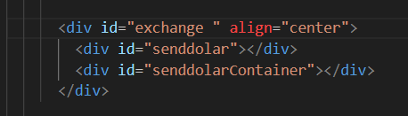

**Завдання 3.** Вивести в аплеті курс валют, отриманий у відповіді і скомпілювати апплет для використання.

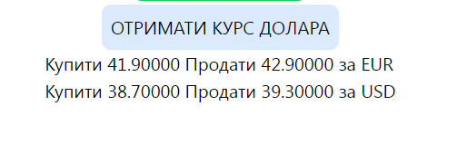 private static final String API_URL = "https://api.privatbank.ua/p24api/pubinfo?json&exchange&coursid=5";

    public void doGet() {

        RequestBuilder builder = new RequestBuilder(RequestBuilder.GET, API_URL);

        try {

            Request response = builder.sendRequest(null, new RequestCallback() {

                public void onError(Request request, Throwable exception) {

                    // Обробка помилки

                    showError("Виникла помилка при отриманні курсів валют.");

                }

                public void onResponseReceived(Request request, Response response) {

                    if (response.getStatusCode() == 200) {

                        String json = response.getText();

                        JSONArray jsonArray = JSONParser.parseStrict(json).isArray();

                        if (jsonArray != null) {

                            VerticalPanel panel = new VerticalPanel();

                            for (int i = 0; i < jsonArray.size(); i++) {

                                JSONObject currencyObject = jsonArray.get(i).isObject();

                                String currencyName = currencyObject.get("ccy").isString().stringValue();

                                String buy = currencyObject.get("buy").isString().stringValue();

                                String sale = currencyObject.get("sale").isString().stringValue();

                                String messageText = "Купити  " + buy + " Продати " + sale + " за " + currencyName;

                                HTML message = new HTML(messageText);

                                panel.add(message);

                            }

                            RootPanel.get("senddolarContainer").add(panel);

                        } else {

                            showError("Не вдалося розпарсити JSON.");

                        }

                    } else {

                        showError("Отримана відповідь зі статусом: " + response.getStatusCode());

                    }

                }

            });

        } catch (RequestException e) {

            showError("Виняток під час виконання запиту: " + e.getMessage());

        }